ΑΝΑΓΡΑΜΜΑΤΙΣΜΟΣ ΠΑΡΑΔΟΣΙΑΚΟΙ ΧΟΡΟΙ

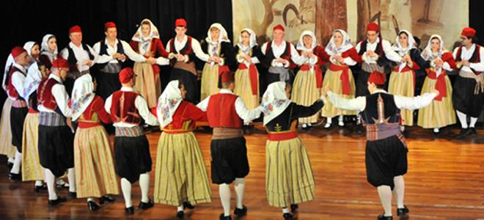

1._ _ _ _ _ _
Λ | Μ | Ε | Α | Ω | Δ | Ι
2._ _ _ _
Η | Λ | Α | Β
3._ _ _ _ _ _ _
Ι | Σ | Η | Ν | Η | Κ
4._ _ _ _ _ _ _ _ _ _ _ _ _ _
Τ | Χ | Υ | Α | Σ | Ε | Ο | Σ | Ο | Δ | Ι | Μ | Α | Σ
5._ _ _ _
Ρ | Υ | Λ | Α
6._ _ _ _ _ _ _ _ _ _ _
Ζ | Ρ | Δ | Ι | Ν | Ο | Σ | Ω | Α | Α | Κ
7._ _ _ _ _ _ _
Ο | Ρ | Α | Α | Ν | Γ
8._ _ _ _ _ _ _ _ _ _
Ο | Σ | Π | Ο | Ι | Μ | Σ | Λ | Ι | Τ
9._ _ _ _ _ _
Μ | Ο | Θ | Υ | Ρ | Σ
10._ _ _ _ _ _ _
Ν | Κ | Τ | Α | Ε | Ε
11._ _ _ _ _ _ _ _ _ _ _
Φ | Σ | Ι | Ε | Ο | Α | Ρ
12._ _ _ _ _
Ω | Ο | Μ | Ι
13._ _ _ _ _ _
Η | Μ | Α | Α | Τ | Β
14._ _ _ _ _ _ _ _ _
Ρ | Η | Ι | Α | Η | Γ | Ω | Σ | Γ
15._ _ _ _ _ _ _ _
Α | Ρ | Ο | Α | Η | Σ | Π | Δ
16._ _ _ _ _
Κ | Ρ | Α | Β | Α
17._ _ _ _ _ _ _
Η | Ι | Υ | Ο | Μ | Σ | Κ
18._ _ _ _ _
Ρ | Ο | Ο | Χ | Σ

